淄博市2023年初中学业水平考试
地理
满分：50分；时间：60分钟
一、选择题（本题共15个小题，每小题1分，共15分。在每小题给出的四个选项中，只有一项最符合题意）
下面是经纬网示意图。据图完成下面小题。
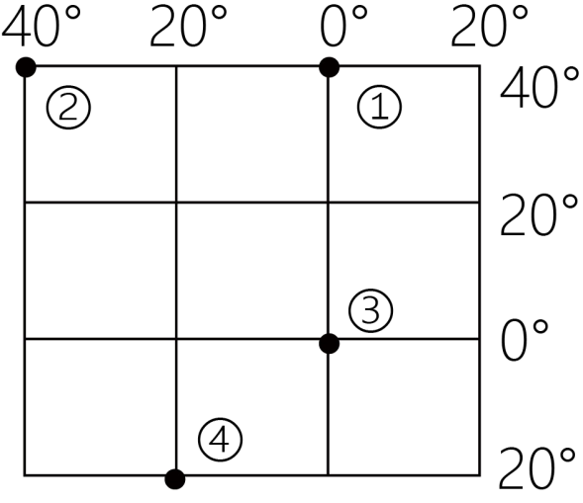
1. 对图中四地位置叙述正确的是（ ）
A. ①地位于低纬度地区 B. ②地位于西半球
C. ③地位于②地的西北方向 D. ④地经度为20°E
2. 7—8月份，日出时间越来越早的是（ ）
A. ①地 B. ②地 C. ③地 D. ④地
3. 属于①地地理现象的是（ ）
A 一年中太阳直射两次 B. 终年炎热
C. 正午时刻树影朝南 D. 一天中，比②地先看到日出
下面是我国某地区等高线地形图（单位：米）。据图完成下面小题。
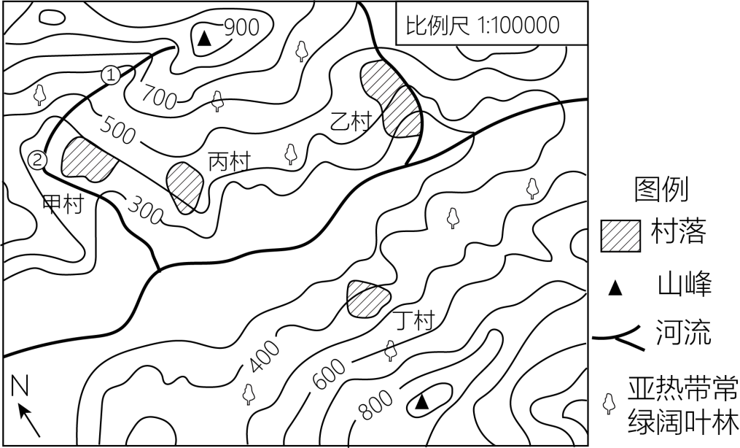
4. 图示区域（ ）
A. 地形以丘陵为主 B. 地势四周高中部低
C 两山峰相对高度不超过100米 D. 位于北方地区
5. 图示区域的河流（ ）
A. ①河段流速比②河段慢 B. 汛期较长
C. 干流自西向东流 D. 结冰期长
6. 图中四个村落（ ）
A. 在甲村能看到乙村 B. 乙村地形最平坦
C. 丙村位于山脊处 D. 丁村海拔最低
截至2023年4月，中国已累计完成39次南极科学考察。下面是中国科考队某次南极科学考察返程航线图。据此完成下面小题。
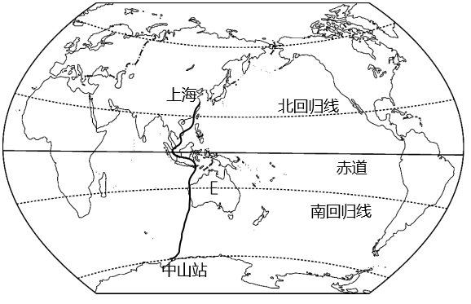
7. 科考队员1月份在南极洲科学考察期间，经常会遇到（ ）
A. 极夜现象 B. 北极熊觅食 C. 大风天气 D. 暴雨天气
8. 科考队此次返航（ ）
A. 途经大洋洲 B. 经过大西洋 C. 向南行驶 D. 经过北寒带
《中国国家地理》曾评选出中国最美的六大草原。下面是中国最美六大草原位置分布图。据此完成下面小题。
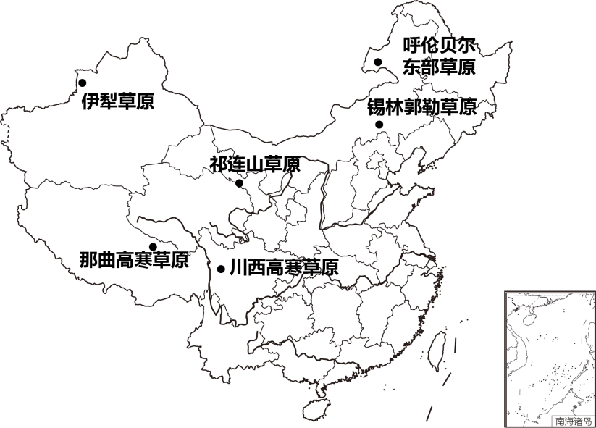
9. 中国最美的六大草原（ ）
A. 分布在地势第一、二级阶梯上 B. 均位于高原上
C. 遍布五个自治区 D. 多分布于干旱区
10. 对中国最美六大草原的自然环境特点叙述正确的是（ ）
A. 呼伦贝尔东部草原年降水量大于400毫米 B. 锡林郭勒草原地形平坦
C 祁连山草原黑土广布 D. 伊犁草原终年气候寒冷
京杭运河继2022年经补水实现百年来首次全线水流贯通后，2023年4月再次全线通水。此次补水，计划补水水量4.65亿立方米，其中约2.08亿立方米用于置换沿线农业灌溉取用的深层地下水。右面是京杭运河线路示意图。据此完成下面小题。
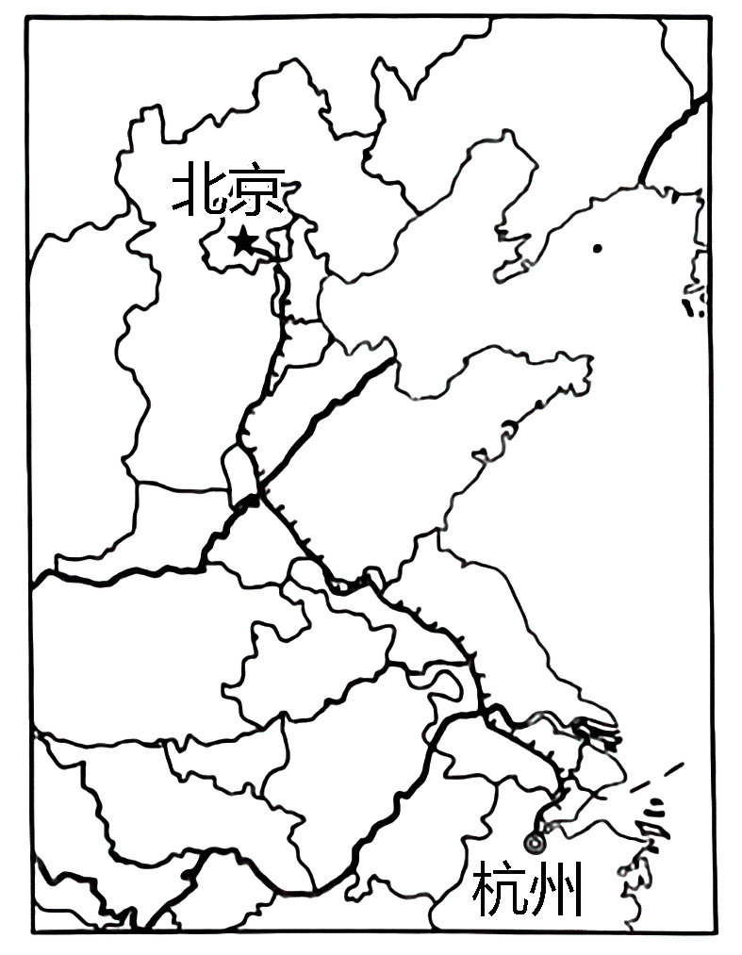
11. 京杭运河（ ）
A. 连接长江三角洲工业基地和辽中南工业基地
B. 贯通长江、淮河、黄河、海河、辽河水系
C. 是南水北调东线工程的输水通道
D. 沿线地势起伏大
12. 京杭运河全线通水，可以（ ）
A. 使北京到杭州水运更繁忙 B. 为京津冀地区发展提供水能资源
C. 缓解北方地区缺水问题 D. 促使华北地区大力发展水田农业
青藏高原是我国乃至亚洲重要的生态安全屏障。2023年4月26日，我国通过了《中华人民共和国青藏高原生态保护法》。下面是青藏高原简图。据此完成下面小题。
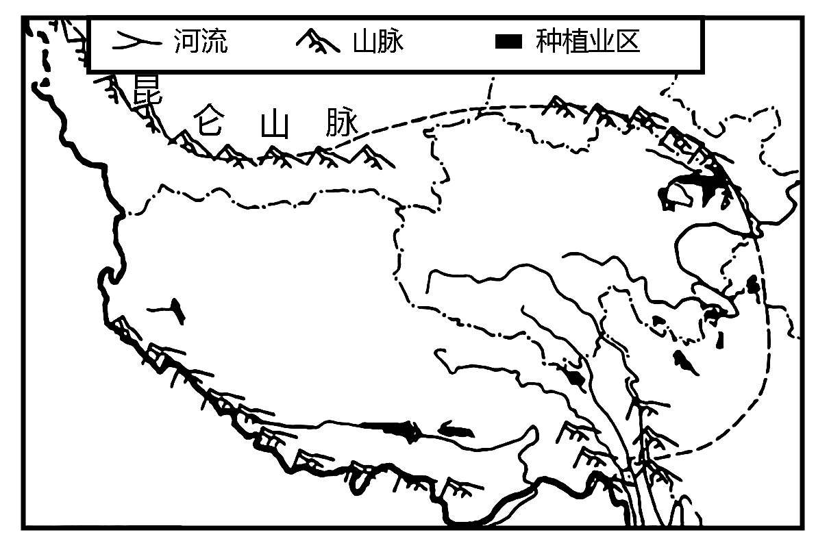
13. 青藏高原生态环境脆弱的主要原因是（ ）
A. 高寒气候，环境破坏修复难度大 B. 气候干旱，土地荒漠化严重
C. 夏季多暴雨，水土流失严重 D. 空气稀薄，太阳辐射弱
14. 如果青藏高原冰川不断萎缩，湖泊、沼泽面积不断缩小，从长远来看会造成（ ）
A. 雅鲁藏布江水流更湍急 B. 黄河水量变小
C. 额尔齐斯河出现断流 D. 澜沧江出现凌汛现象
15. 为保护青藏高原的生态环境，当地可采取的措施有（ ）
①植树种草②采矿挖沙③开垦荒地④合理放牧⑤垃圾分类处理
A. ①②④ B. ①②⑤ C. ①③④ D. ①④⑤
二、非选择题（本题共3个小题，共35分）
16. 阅读图文材料，回答下列问题。
材料一亚洲地域辽阔，各地理分区自然环境差异明显，人文环境各具特色。
材料二2023年5月，中国—中亚峰会在西安召开。中国同中亚五国在能源等众多领域达成合作共识。
材料三中亚地区是世界重要的棉花产区之一，中亚产棉区主要分布在阿姆河流域和锡尔河流域。乌兹别克斯坦盛产棉花但是现代化纺织工业落后。
材料四图一是亚洲示意图，图二是中亚地区简图，图三是中亚气候资料图。
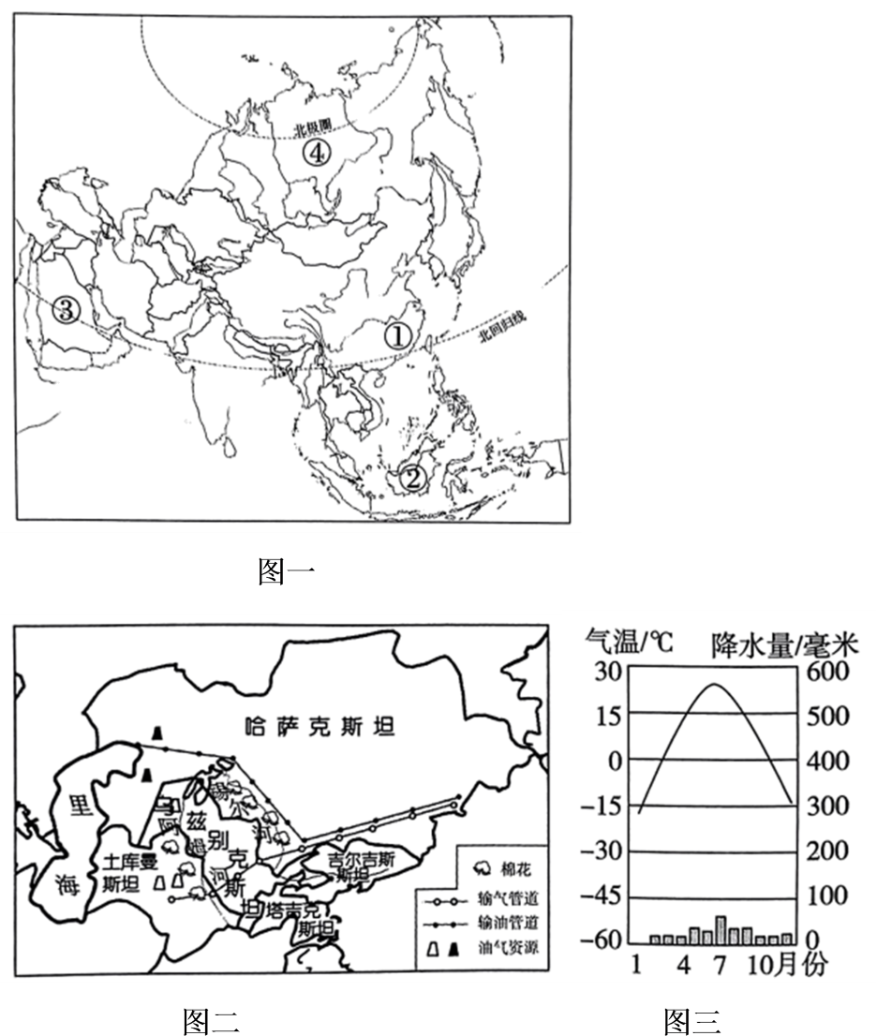
（1）亚洲①②③④四地中，____地湿热的气候条件，使其成为世界上重要的热带经济作物生产基地；____地季风气候显著，雨热同期，利于种植业发展；____地受纬度位置影响，气候寒冷；____地受热带沙漠气候影响，传统民居墙厚、窗小。（本题均填序号）
（2）中亚位于____大陆的中心地带，地球五带中的____带。
（3）据图可知，中亚____等矿产资源丰富，该资源运往中国的主要交通运输方式是____。
（4）中亚是世界上重要的棉花产区，结合图文材料分析中亚盛产棉花的有利自然条件。
（5）中国同中亚五国之间的互助合作称为____。中国与乌兹别克斯坦在纺织工业领域开展合作，中国具有____等优势。
17. 阅读图文材料，回答下列问题。
材料一2022年2月，我国“东数西算”工程正式启动。“东数西算”即把东部的数据传输到西部进行计算和处理。全国规划了中卫集群等10个国家数据中心集群。数据中心耗水耗电量大，大部分电量用于设备散热降温，耗水也是给设备降温。数据存储要求空气洁净。
材料二中卫市年平均降水量在138~353.5毫米之间，年平均气温在8.2℃~10℃之间。
材料三图一是中国部分国家数据中心集群分布图，图二是中卫市位置示意图。
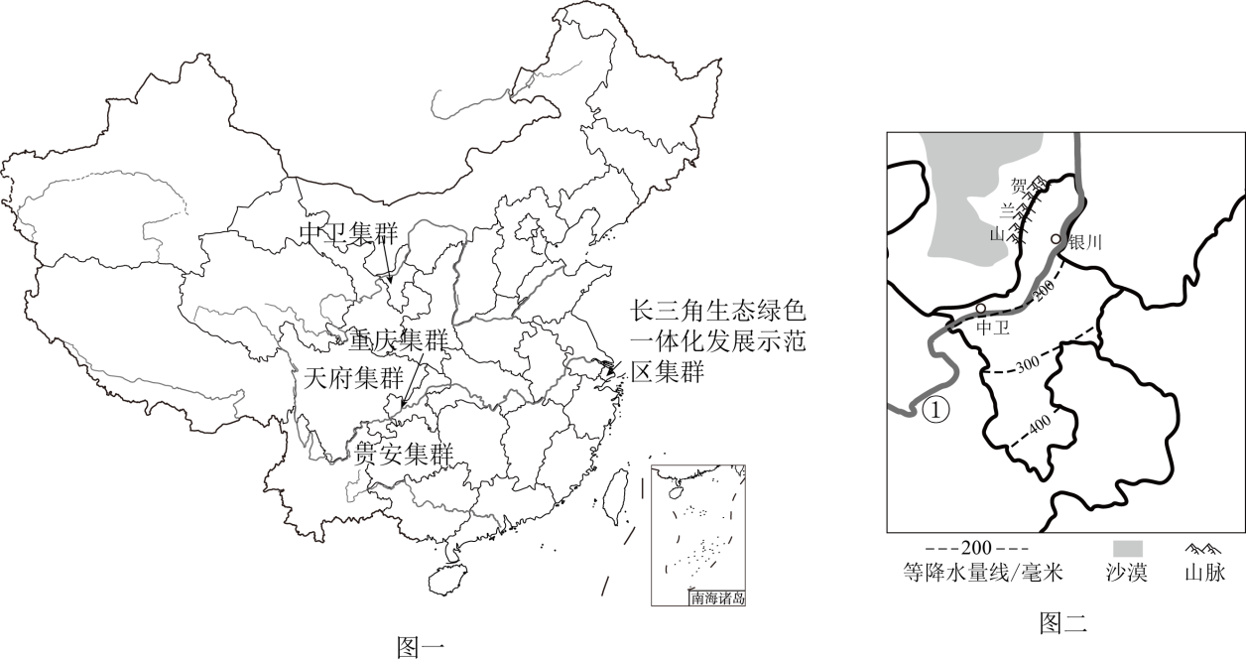
（1）中卫市位于____（省级行政区域全称），为其发展提供水源的河流①是____。
（2）据图文材料可知，中卫市因降水少，晴天多，____资源丰富，可为数据中心提供电能；中卫市____的气温特点，利于数据中心设备散热降温。
（3）中卫市以北地区主要的生态问题是____。受该生态问题影响，中卫市春季易受____等恶劣天气的影响，会增加数据存储的耗能。
（4）重庆集群、天府集群所在地区位于长江____（河段）地区，河流落差大，可大力开发____资源，为数据中心提供电能。
（5）贵安数据中心集群位于贵州省，结合图文材料，分析地形条件对贵安数据中心集群的有利影响。
（6）列举两点长江三角洲地区成立数据中心集群的优势条件。
18. 阅读图文材料，回答下列问题。
材料一广东省要加快全面推进水资源配置工程建设，要下功夫解决区域发展不平衡问题，加快推进交通等基础设施的区域互联互通，带动和推进粤东、粤西、粤北地区更好承接珠三角地区的产业有序转移。
材料二2022年8月，环北部湾广东水资源配置工程正式开工建设，输水线路最南端抵达徐闻县大水桥水库。
材料三深中通道项目是广东省境内连接深圳市和中山市的高速公路建设项目，全线计划在2024年建成通车。
材料四图一是广东省及周边区域简图，图二是珠江三角洲地区示意图。
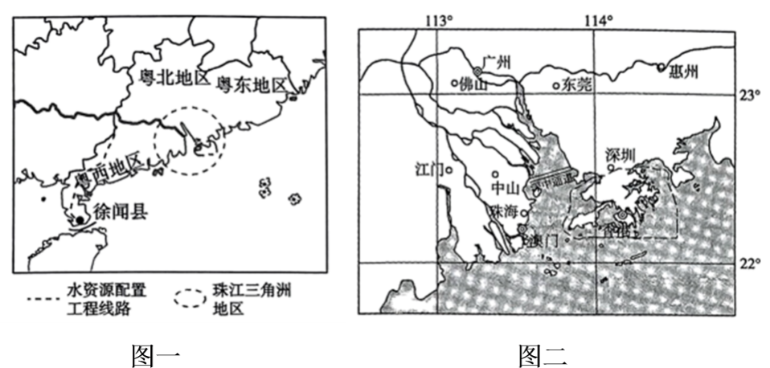
（1）环北部湾广东水资源配置工程从____（河流）引水，最南端抵达徐闻县。徐闻县位于广东省____半岛，隔____海峡与海南岛相望。
（2）徐闻县所在半岛降水季节变化____，气温____，蒸发量大，地域狭小，多丘陵，有水难留，导致这里缺水严重。
（3）深中通道跨越的水域是____，海上建设过程中，夏季容易受到____等气象灾害的影响。
（4）珠江三角洲地区是我国经济发达的区域，分析其经济发展的位置优势。
（5）结合材料和所学知识，分析深中通道运营会给粤西地区经济发展带来哪些有利影响。


